AUDITORÍA CORPORATIVA INTEGRAL — v3
Cuenta: Grupo 2711 / Automotriz Maver — Callpicker
Elaborado por: José Manuel López Delgadillo · Coordinador de Dirección de UX / Director SAC — Callpicker
Fecha de elaboración: 4 de septiembre de 2026
Fuentes: 46 tickets históricos · bitácora de soporte 27 Jul–02 Sep (19 eventos) · CDR: 15,858 entrantes + 4,012 salientes · dos sesiones internas (26-27 Ago) · sesión de presentación al cliente (4 Sep 2026)
QUÉ CAMBIA EN ESTA VERSIÓN — El 4 de septiembre se presentó el informe v2 directamente al cliente (Automotriz Maver). Esta v3 incorpora esa sesión: validación externa de las cifras principales, antecedentes históricos del cliente (16 meses, 48 reportes) no vistos antes, dos hallazgos críticos nuevos (Agente Virtual interceptando llamadas ya atendidas, e inversión de ~$25,000 MXN en hardware que no resolvió el problema real), una disculpa formal de la dirección de Callpicker, y un cambio de enfoque estratégico hacia indicadores de negocio.

1. Resumen ejecutivo
El 4 de septiembre este informe se presentó al cliente. Claudia Hernández expuso las cifras centrales — 19,870 llamadas analizadas, 19 incidencias, solo 3 de origen de plataforma — y el cliente las recibió sin objeción a los números, lo cual valida externamente el trabajo de las versiones anteriores. Pero la sesión también sacó a la luz dos problemas que no estaban documentados en tickets ni en el CDR: el Agente Virtual está interceptando llamadas que los ejecutivos ya estaban atendiendo, generando pérdidas en vez de evitarlas; y el cliente invirtió aproximadamente $25,000 MXN en diademas, equipo de cómputo y software nuevos para resolver fallas que, al final, se corrigieron creando una nueva extensión — es decir, con una acción de configuración, no de hardware.
La dirección de Callpicker (Joaquin Martinez) ofreció una disculpa formal, reconoció que las fallas no son esporádicas y se comprometió a invertir en resolver la situación. Se acordó además un cambio de enfoque: dejar de medir el éxito solo por fallas técnicas resueltas y empezar a medir por indicadores de negocio del cliente — llamadas perdidas y ventas.
Un punto que amerita honestidad completa: el cliente presentó su propio historial de 16 meses (abril 2025–agosto 2026, 48 reportes) donde identifica lunes Y viernes como los días de mayor recurrencia de llamadas perdidas. Nuestro análisis de CDR de 5-6 semanas (v2) mostró que el lunes es consistentemente el peor día, pero no encontró al viernes como atípico en ese periodo corto. Ambas cosas pueden ser ciertas a la vez: en una ventana más larga el viernes puede resurgir como problema, y no hay contradicción real en recomendar seguir monitoreando ambos días en vez de descartar el viernes por completo.

2. Metodología y fuentes
Se integran cinco fuentes: (a) auditoría histórica de 46 tickets; (b) bitácora de 19 eventos (27 Jul–2 Sep); (c) CDR de Callpicker (15,858 entrantes + 4,012 salientes); (d) dos resúmenes de sesión interna (26-27 Ago); (e) resumen de la sesión de presentación al cliente (4 Sep), que aporta validación externa, antecedentes históricos del cliente y hallazgos nuevos no capturados en tickets. Como en las versiones anteriores, los resúmenes de reunión son síntesis de terceros, no transcripciones verbatim, y se tratan con un nivel de confianza menor al de los datos de ticketing y CDR.

3. Alerta crítica: el Agente Virtual está causando llamadas perdidas
HALLAZGO NUEVO Y URGENTE — Según Rodolfo M. (Automotriz Maver), el Agente Virtual contesta llamadas que los ejecutivos ya estaban atendiendo, generando pérdidas en lugar de capturar llamadas que de otro modo se perderían. El desarrollo ya fue pagado por el cliente pero actualmente no es utilizable de forma efectiva.
Esto es distinto de los hallazgos de plataforma documentados en tickets: no es una falla de conectividad ni de infraestructura, es un problema de lógica de enrutamiento del Agente Virtual que, tal como está configurado, resta valor en lugar de sumarlo. Dado que ya fue pagado y el objetivo original (capturar llamadas perdidas) es exactamente lo que este informe viene documentando como problema de la cuenta, resolverlo tiene prioridad alta: es, potencialmente, la solución a parte del problema que el cliente ya compró y no puede usar.

4. Inversión de hardware no efectiva (~$25,000 MXN)
Automotriz Maver invirtió aproximadamente $25,000 MXN en diademas, equipo de cómputo de mayor rendimiento y un programa nuevo, buscando resolver fallas persistentes en ciertas extensiones. La causa raíz real resultó ser de configuración: el problema se resolvió creando una nueva extensión para los ejecutivos afectados (Josué Ortiz y Kelly Villanueva), no reemplazando hardware. El cliente expresó frustración legítima por este gasto — es un costo real, ya incurrido, que pudo evitarse con un diagnóstico de configuración más temprano.
Se registra aquí sin atenuantes porque es un hecho reportado directamente por el cliente en la sesión, no una interpretación nuestra. La recomendación correspondiente aparece en la sección de próximos pasos: estandarizar el diagnóstico de extensiones problemáticas para descartar causa de configuración antes de recomendar cualquier gasto en hardware.

5. Antecedentes históricos del cliente (16 meses, fuente: Automotriz Maver)
FUENTE DISTINTA A LA AUDITORÍA DE 46 TICKETS — Ismael Sádile presentó una recopilación propia de abril 2025 a agosto 2026: 48 reportes acumulados en 16 meses. No es posible, con la información disponible, determinar cuánto se traslapa con los 46 tickets ya auditados por Callpicker — parecen ser conteos de alcance y posiblemente periodo distintos.
Según el resumen, la variación de causas incluyó fallas en diademas, servicios de internet de proveedores externos, problemas internos, y 14 casos identificados como externos (del lado del cliente) por Callpicker. La redacción del resumen no permite precisar si “problemas internos” se refiere a la operación del cliente o a la plataforma Callpicker; se recomienda solicitar el desglose completo de estos 48 reportes para eliminar la ambigüedad antes de usar esta cifra en cualquier comunicación posterior.
También según esta fuente, los días lunes y viernes muestran mayor recurrencia histórica de llamadas perdidas en coincidencia con momentos de alta demanda — un horizonte de 16 meses frente a las 5-6 semanas de nuestro CDR. Recomendamos monitorear ambos días en el seguimiento continuo en lugar de cerrar el tema únicamente con la lectura de la v2.

6. Hallazgos técnicos adicionales reportados por el cliente
- Llamadas registradas como “contestadas” pero sin audio en ninguno de los dos sentidos.
- Problemas de protocolo RTP, silencios durante la llamada y latencia alta.
- Direcciones IP locales identificadas específicamente en los momentos de falla, que dejaban de aparecer tras reconectar el equipo — consistente con el patrón de NAT/IP ya documentado en tickets como el #113130.
- Falta de trazabilidad en llamadas que el sistema marca como “perdidas” pero que el cliente confirma como atendidas, lo cual afecta directamente su capacidad de auditar ventas y medir el desempeño de su personal.
- Casos donde el contacto parece colgar inmediatamente al conectar la llamada — corroborados por el cliente con pruebas en tiempo real, con impacto directo en conversión de ventas.

7. Impacto de negocio y en el personal
Ismael Sádile describió un efecto negativo concreto en el personal de call center: pérdida de oportunidades de venta y afectación de bonos ligados a desempeño, con riesgo de rotación de personal si no se resuelve. Esto conecta directamente con la recomendación ya presente en la v2 sobre priorizar por sucursal según impacto real, y añade una nueva dimensión: el costo no es solo técnico, es de retención de talento del cliente.

8. Reconciliación de la cifra de 0.8% de afectación
INCONSISTENCIA A VALIDAR — Daniel Martinez citó que los 3 incidentes de plataforma representaron 0.8% del total de llamadas del periodo. Con las cifras puntuales dadas en la misma sesión (10 + 19 + 9 = 38 llamadas afectadas, más el evento de 130 min sin conteo de llamadas) sobre 19,870 llamadas totales, el cálculo directo da ~0.19–0.24%, no 0.8%. No se cuenta con la metodología exacta detrás del 0.8% citado en la reunión.
Se reporta la cifra tal como se comunicó al cliente, junto con la inconsistencia aritmética detectada, para que se confirme la metodología antes de repetir el 0.8% en comunicaciones futuras. Esto no cambia la conclusión cualitativa (el impacto de plataforma es una fracción muy pequeña del total), solo la precisión del número exacto.

9. Análisis de volumen de llamadas (CDR)
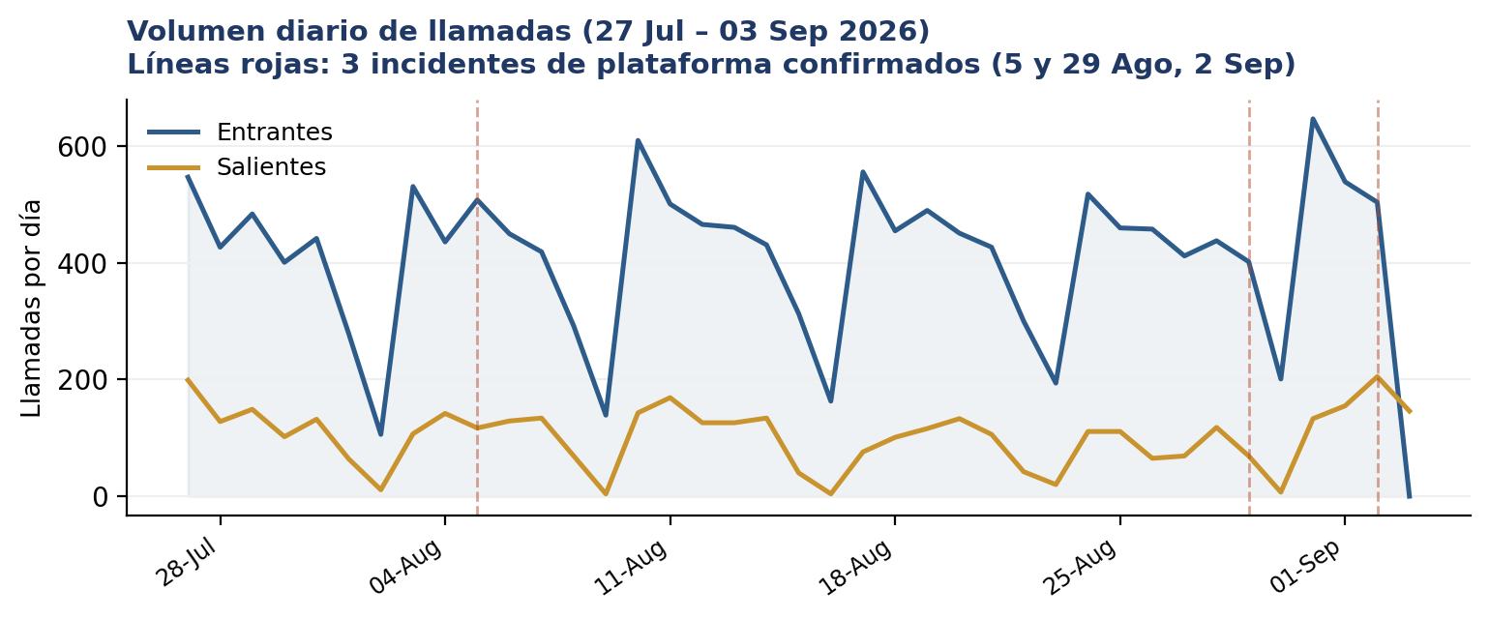
Figura 1. Volumen diario de llamadas, con los 3 incidentes de plataforma marcados en rojo.
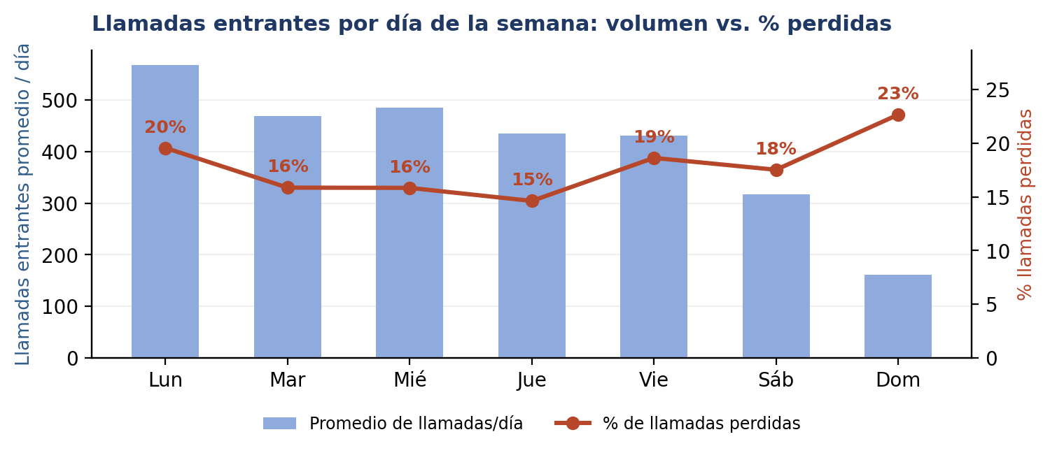
Figura 2. Volumen y % de llamadas perdidas por día de la semana (ver reconciliación del hallazgo de “viernes” en el Resumen ejecutivo).
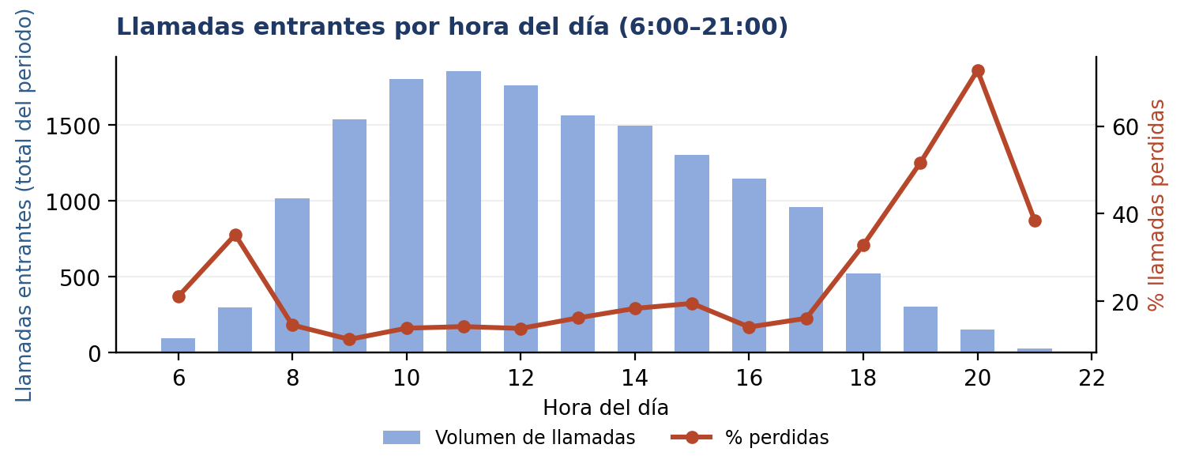
Figura 3. Volumen y % de llamadas perdidas por hora (6:00–21:00). La ventana de 19:00-20:00 sigue siendo el punto más crítico (52-73% de pérdida).

10. Disparidad por sucursal / campaña
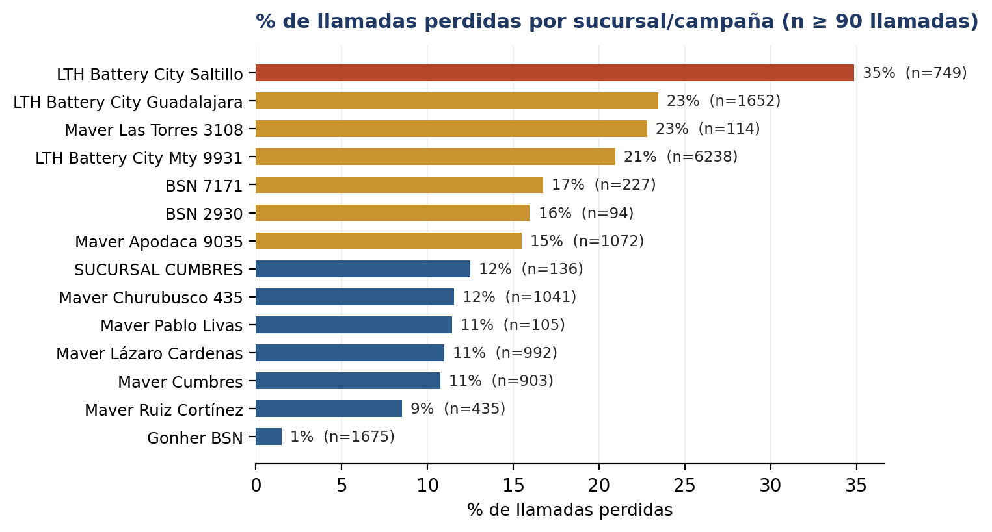
Figura 4. % de llamadas perdidas por sucursal/campaña — Saltillo, Guadalajara y Monterrey (Mty 9931) fueron confirmadas en la sesión del 4 Sep como zonas de mayor afectación.
Sucursal / campaña | Llamadas | % perdidas | Nota
LTH Battery City Saltillo | 749 | 35% | Confirmado en la sesión del 4 Sep como una de las 3 sucursales de mayor afectación
LTH Battery City Guadalajara | 1652 | 23% | Confirmado en la sesión del 4 Sep como sucursal de mayor afectación
Maver Las Torres 3108 | 114 | 23% | Volumen bajo, tasa igual de alta que Guadalajara
LTH Battery City Mty 9931 | 6238 | 21% | “Monterrey” fue citado en la sesión como zona de concentración; mayor volumen de toda la cuenta
Maver Apodaca 9035 | 1072 | 15%
Maver Churubusco 435 / Cumbres / Lázaro Cárdenas | ~2,900 | 11% | Grupo Maver con desempeño consistente y saludable
Gonher BSN | 1675 | 1.5% | Mejor desempeño de toda la cuenta — referencia interna de buena práctica

11. Bitácora de eventos de soporte — 19 registros, con datos ampliados
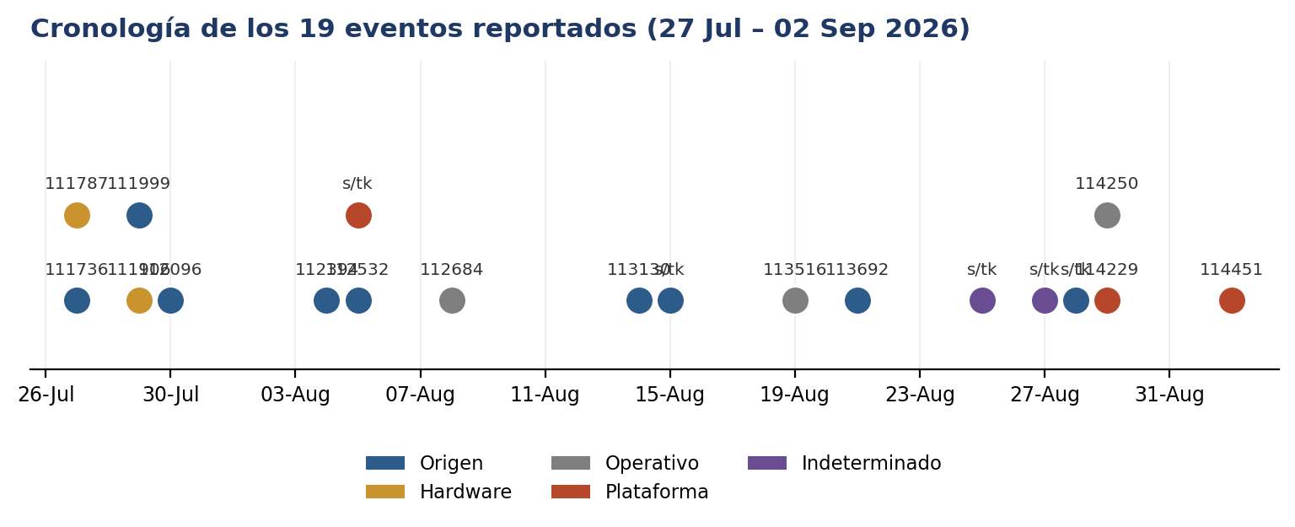
Figura 5. Cronología de los 19 eventos, incluyendo los 3 de plataforma (rojo).
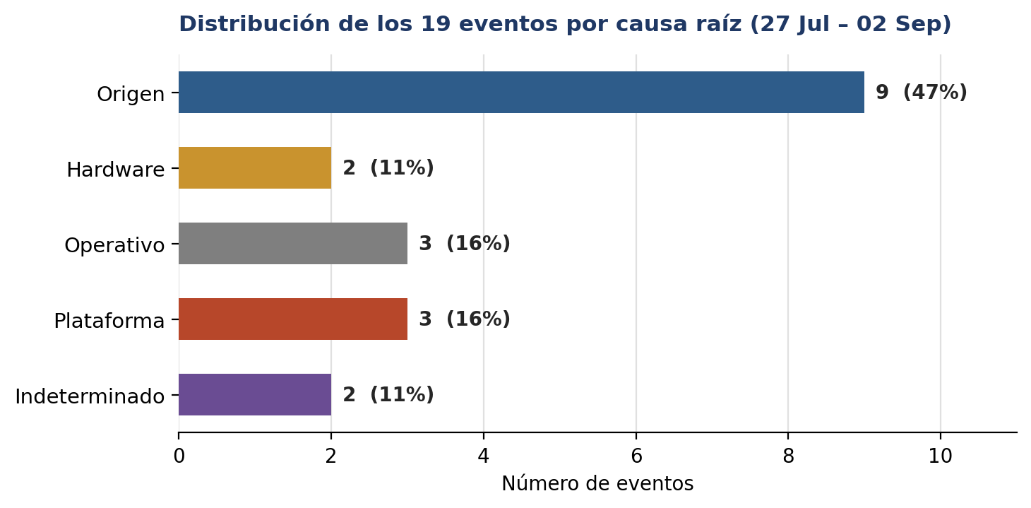
Figura 6. Distribución de los 19 eventos por causa raíz.
Fecha | Ticket | Reporte | Causa identificada | Categoría
27 Jul | 111736 | App se “congela” en una extensión | Sin falla replicada; “expired” por pérdida de red/intermitencia local | Origen
27 Jul | 111787 | Ext. 146 sin audio | Falla de micrófono en diadema Plantronics Blackwire C3210 | Hardware
29 Jul | 111906 | Intermitencia general de audio | Botón de mute de diadema trabado físicamente | Hardware
29 Jul | 111999 | Cliente no escuchaba a la IA | Sin falla de conectividad/SIP/RTP; desconexión del lado del cliente/AV | Origen
30 Jul | 112096 | Llamada con audio cortado | Pérdida de paquetes de voz en el origen | Origen
04 Ago | 112394 | Ext. 192, mayoría sin audio | Problema confirmado en el origen (quien marca) | Origen
05 Ago | 112532 | Ext. 199/192, mala recepción | Pérdida/retraso de paquetes de voz hacia el usuario | Origen
05 Ago | Sin ticket | Falla masiva SIP (servidor collector) | 10 min; 10 llamadas afectadas. Carga anormal en clúster de BD interno | Plataforma
08 Ago | 112684 | Alta de agente nuevo | Configuración inicial de extensión | Operativo
14 Ago | 113130 | Intermitencia, llamada no llegó | Extensión enviaba IP inválida 127.0.0.1 (config. NAT) | Origen
15 Ago | Sin ticket | No se escuchaba al operador virtual | Cliente confirmó error en su propia configuración | Origen
19 Ago | 113516 | Llamadas no entran en equitativo | Grupo en equitativo con solo un par de extensiones disponibles | Operativo
21 Ago | 113692 | Intermitencia general (viernes), alta demanda | Audio de origen y dispositivos; ext. 190/194/158/117/169 | Origen
25 Ago | Sin ticket | App congelada en pantalla de conexión | Cliente no dio seguimiento tras solicitud de acceso remoto | Indeterminado
27 Ago | Sin ticket | Llamadas se siguen cortando (reporte general) | Sin pérdida de paquetes detectada; no se logró replicar la falla | Indeterminado
28 Ago | Sin ticket | Clientes no escuchan al asesor (salientes) | Destino colgaba al iniciar el asesor a hablar; sin falla de servicio | Origen
29 Ago | 114229 | Cotización no se muestra en algunas llamadas | 130 min. Demora/omisión en eventos vía API/webhook, no intermitencia de llamada | Plataforma
29 Ago | 114250 | Ajuste de softphone en ext. 169 | Configuración de autorespuesta y bloqueo de ajustes | Operativo
02 Sep | 114451 | Llamadas entrantes no enlazaban | 9 min; 19 entrantes y 9 salientes afectadas. Falla en SIP Legacy Collector; migración a Atlas resolvió | Plataforma

12. Extensiones recurrentes
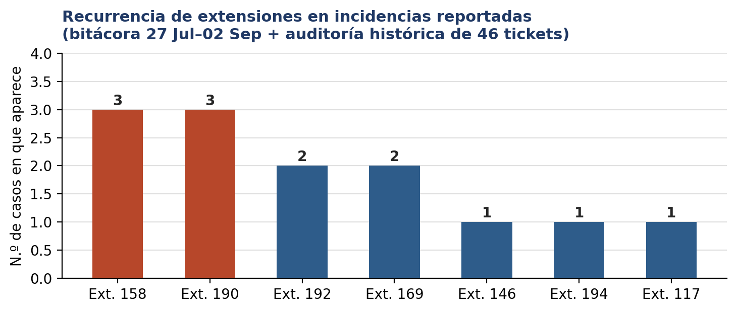
Figura 7. Recurrencia de extensiones. El cliente confirmó las extensiones 158, 169 y 190 como puntos de concentración de afectaciones.
Se acordó estandarizar un formato de mapeo entre extensión, ubicación física y rol (incluyendo home office) — Paola Bárcenas enviará la plantilla. Esto debería eliminar en el futuro la ambigüedad que hoy dificulta diagnosticar extensiones como la 158 y la 190.

13. Análisis histórico de tickets (46 registros)
Categoría | Tickets | % del total
Otros / configuración operativa | 12 | 26%
Consultas de “nuevo contacto” | 9 | 20%
Conectividad / SIP / NAT | 9 | 20%
Agente Virtual / IA | 7 | 15%
Facturación / cobros | 4 | 9%
Calidad de audio / red (RTP) | 4 | 9%
Hardware (diademas) | 1 | 2%
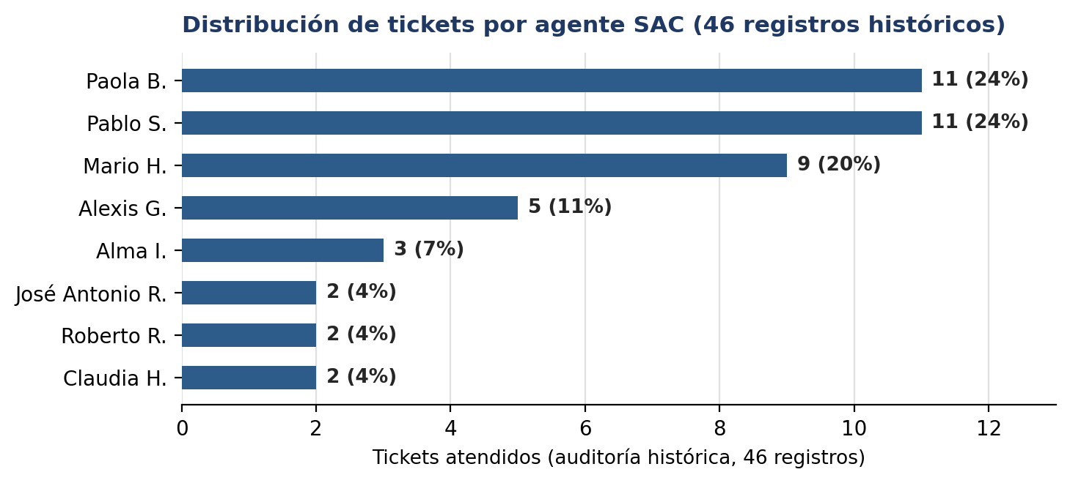
Figura 8. Distribución de los 46 tickets históricos por agente SAC.

14. Actores clave

Del lado de Automotriz Maver / Grupo 2711
Nombre | Rol observado | Nota
Marcelo (marcelo.mm@eamaver.com) | Dirección general, Automotriz Maver | Abierto a invertir “si se le indica exactamente qué hacer”. Reporta incidencias directamente.
Ismael Sádile | Usuario técnico de facto / presentó antecedentes históricos (16 meses, 48 reportes) | Reporta la mayoría de los eventos de bitácora; describió impacto en personal y ventas.
Joselyn | Operación de línea/grupo RG Maver | Reportó el caso de configuración de equitativo (#113516).
Rodolfo M. | Participante en sesión del 4 Sep | Reportó que el Agente Virtual intercepta llamadas ya atendidas por ejecutivos.
Alberto David Avilés Reyna | Invitado a la sesión del 4 Sep | Sin rol específico detallado en el resumen.

Del lado de Callpicker
Nombre | Rol observado | Nota
Joaquin Martinez | Dirección; ofreció disculpa formal al cliente el 4 Sep | Reconoció que las fallas no son esporádicas y comprometió inversión para resolverlas.
Daniel Martínez Loyola | Director Customer Experience / Dir. SAC | Coordinará la visita técnica en 1-2 semanas; enfatizó seguimiento por sucursal/extensión/horario.
Paola Bárcenas | SAC — 24% del volumen histórico | Aclaró duración/causa de la segunda falla (API, 130 min); enviará plantilla de mapeo de extensiones.
Pablo Soto | SAC — 24% del volumen histórico | Identificó causa de puertos ISP (Telmex 5060/4061).
Claudia Hernández | Presentó el análisis de 19,870 llamadas y 19 incidencias en la sesión del 4 Sep | Su presentación validó de forma consistente los números de este informe.
Mario Hernández | SAC — 20% del volumen histórico | Atendió la mayoría de los casos de audio/RTP con análisis de trazados.

15. FODA de la cuenta (v3)

Fortalezas
- Las cifras centrales del informe fueron validadas externamente por el cliente sin objeción en la sesión del 4 de septiembre.
- Existe una sucursal de referencia (Gonher BSN, 1.5% de pérdida) que demuestra que el servicio opera bien cuando la infraestructura del cliente es adecuada.
- La dirección de Callpicker reconoció el problema abiertamente y comprometió inversión — reduce el riesgo de que el cliente perciba evasiva.

Debilidades
- El Agente Virtual, ya pagado por el cliente, actualmente resta valor en lugar de sumarlo.
- Historial de diagnósticos que llevaron a gasto de hardware evitable (~$25,000 MXN) cuando la causa era de configuración.
- Dependencia de un componente de infraestructura (SIP Legacy Collector) con fallas repetidas.
- Falta de trazabilidad en llamadas mal clasificadas como “perdidas”, lo que afecta la capacidad del cliente de auditar su propio desempeño de ventas.

Oportunidades
- Reconfigurar el Agente Virtual para que efectivamente capture llamadas perdidas en vez de interceptar las ya atendidas — convierte un gasto hundido en valor entregado.
- El cambio de enfoque acordado (medir por indicadores de negocio, no solo por fallas resueltas) alinea mejor los objetivos de ambas partes.
- La visita técnica ya programada (1-2 semanas) es la oportunidad de resolver Saltillo, Guadalajara y Monterrey con datos concretos en mano.

Amenazas
- Riesgo de rotación de personal del lado del cliente por frustración y pérdida de bonos ligados a fallas técnicas.
- Si el Agente Virtual no se corrige pronto, el cliente puede percibir que pagó por una herramienta que empeora el problema que buscaba resolver.
- Nuevas inversiones en hardware sin diagnóstico de configuración previo podrían repetir el patrón de gasto evitable ya ocurrido.

16. Decisiones y próximos pasos (sesión de presentación al cliente, 4 Sep 2026)
Decisiones acordadas:
- Ampliar el alcance del servicio: priorizar la mejora de indicadores de negocio (reducción de llamadas perdidas, aumento de ventas) por sobre la sola resolución de fallas técnicas.
- Aprobar la visita física de diagnóstico a las instalaciones del cliente, programada para 1-2 semanas.
- Estandarizar un formato de mapeo de extensiones, correlacionando cada una con ubicación física y rol (incluyendo home office).
Próximos pasos:
- [Ismael Sádile] Compartir la presentación de hallazgos de la sesión para cotejo de datos interno.
- [Paola Bárcenas] Enviar la plantilla de mapeo de extensiones y documentación del modelo de trabajo remoto.
- [Ismael Sádile] Actualizar el listado de extensiones con la información de red solicitada.
- [El grupo] Coordinar la logística de la visita física vía correo de soporte técnico, con copia a Claudia Hernández.
- [Automotriz Maver] Entregar una hora de grabaciones para análisis de calidad de audio, con foco en los problemas de la IA.

17. Candidatura de portafolio (actualizado)
- Prioridad inmediata: reconfiguración del Agente Virtual — no es una venta nueva, es hacer funcionar lo ya pagado.
- Kit de equipo homologado, con foco en Saltillo y Guadalajara, pero solo después de descartar causa de configuración (lección directa del gasto de $25,000 MXN).
- SLA diferenciado para solicitudes de integración de Agente Virtual.
- Evaluación técnica interna de migrar la cuenta del servidor Legacy Collector a Atlas.

18. Recomendaciones priorizadas

Urgente (esta semana)
- Revisar y corregir la lógica del Agente Virtual para que deje de interceptar llamadas ya atendidas por ejecutivos.
- Confirmar la metodología detrás del 0.8% de afectación citado, antes de reutilizar la cifra.

Corto plazo (0–2 semanas)
- Ejecutar la visita técnica ya aprobada, priorizando Saltillo, Guadalajara y Monterrey (Mty 9931).
- Recibir y aplicar la plantilla de mapeo de extensiones/ubicación/rol home office.
- Analizar la hora de grabaciones que entregará el cliente, con foco en calidad de audio de la IA.

Mediano plazo (1–2 meses)
- Establecer protocolo de diagnóstico de configuración obligatorio antes de recomendar cualquier gasto en hardware al cliente.
- Solicitar el desglose completo de los 48 reportes históricos (16 meses) para reconciliar con la auditoría de 46 tickets.
- Definir indicadores de negocio conjuntos (llamadas perdidas, ventas) como métrica de éxito del servicio, según lo acordado el 4 de septiembre.

Largo plazo
- Establecer como requisito de venta, para cuentas con perfil similar, contar con un responsable técnico designado desde la contratación.

19. Límites de los datos
- La cifra de 0.8% de afectación no reconcilia aritméticamente con los conteos de llamadas afectadas dados en la misma sesión; se reporta con la inconsistencia señalada.
- El historial de 48 reportes en 16 meses proviene de una fuente distinta (recopilación propia del cliente) y no se ha reconciliado con los 46 tickets ya auditados.
- La redacción del resumen de la sesión no permite precisar si “problemas internos” en el historial de 16 meses se refiere al cliente o a Callpicker.
- El estado “Lost” en llamadas salientes sigue sin definición confirmada (ver v2).
- Los resúmenes de reunión son síntesis de terceros, no transcripciones verbatim.

20. Cierre
La presentación del 4 de septiembre confirma que el trabajo de diagnóstico de las versiones anteriores es correcto en sus números centrales, y añade dos hallazgos que cambian la prioridad de acción: el Agente Virtual necesita corrección urgente porque hoy resta valor a algo ya pagado, y el patrón de gasto en hardware sin diagnóstico de configuración previo debe evitarse hacia adelante. La relación entra en una etapa distinta: de auditoría técnica a plan de acción conjunto, con una visita física en puerta y un cambio de enfoque hacia indicadores de negocio que ambas partes ya aceptaron como la métrica que importa.

